Фазан обыкновенный (Phasianus colchicus)

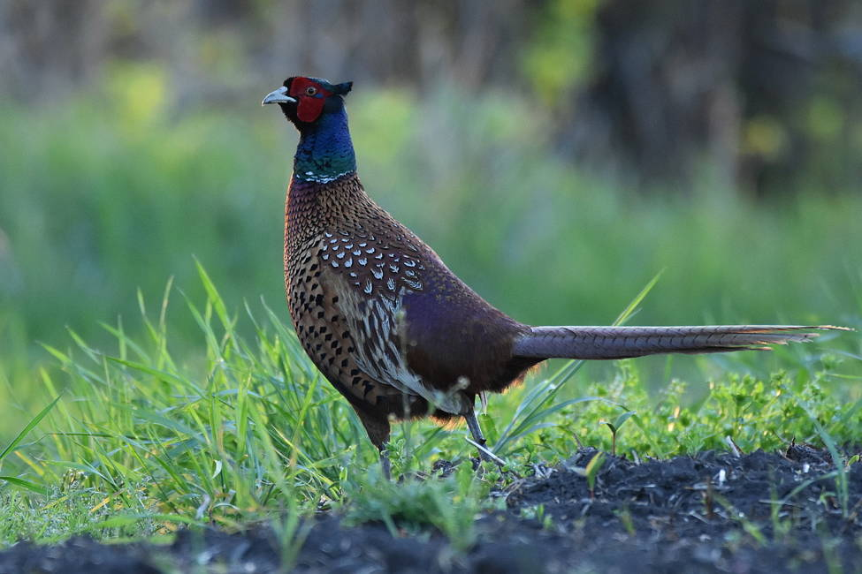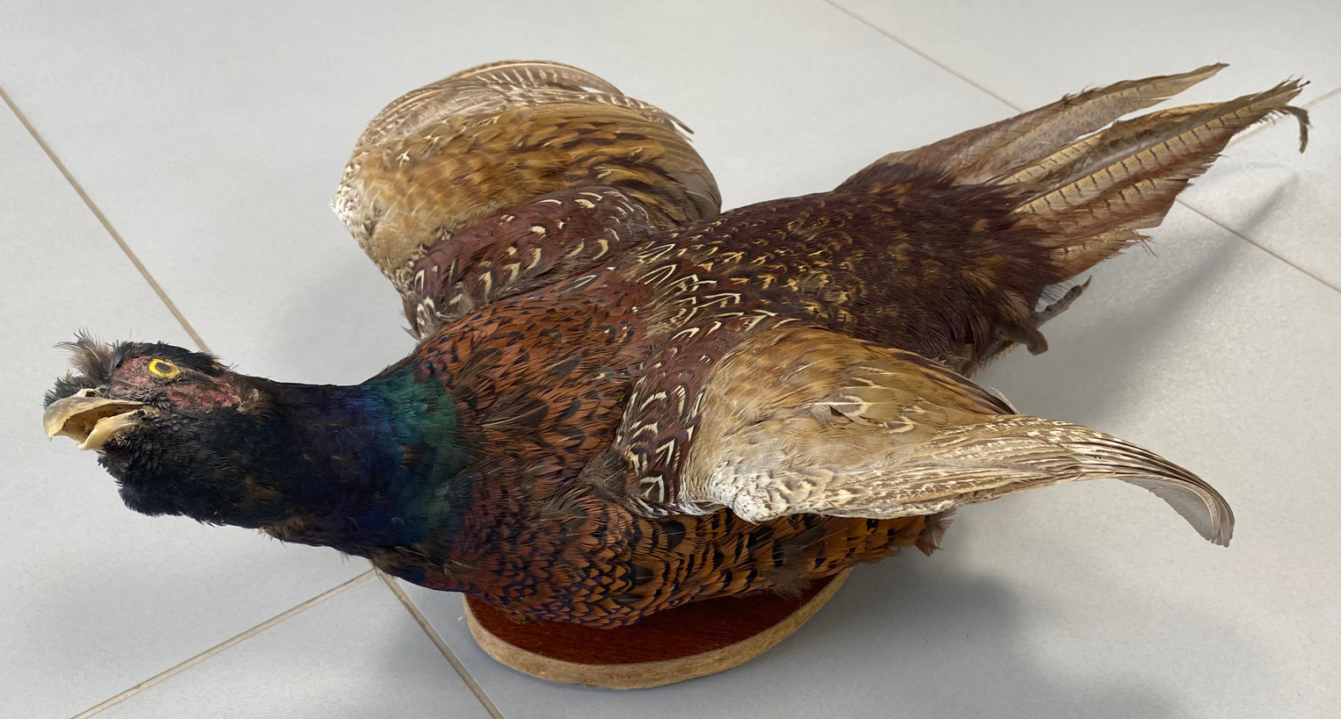
Род: Фазаны Phasianus
Семейство: Фазановые (Phasianidae)
Отряд: Курообразные (Galliformes)
Класс: Птицы (Aves)
Подтип: Позвоночные (Vertebrata)
Тип: Хордовые (Chordata)

Морфология: Самцы фазанов носят очень красивое яркое оперенье. Выделяют более 30 подвидов этой птицы, различающихся по цвету оперенья. Обыкновенный фазан весит 1, 5-2 кг., длина тела – до 90 см. Самке мельче самцов и носит оперенье сероватого цвета, с коричневатыми, розоватыми отблесками, и крапинками по всему телу.
Среда обитания: в лесах с подлеском или в зарослях кустарника. Держится преимущественно возле воды, в зарослях по долинам рек и берегам озёр, в густых лесных зарослях, богатых вьющимися и колючими кустарниками.
Образ жизни: большую часть времени (за исключением брачного периода) предпочитают вести скрытный образ жизни, избегая открытых мест.
Пища: широкий спектр животной и растительной пищи, такой как фрукты, семена, зерно, мачты, ягоды и листья, а также широкий спектр беспозвоночных, таких как кожистые куртки, муравьиные яйца, проволочники, гусеницы, кузнечики и другие насекомые; иногда едят мелких позвоночных, таких как ящерицы, полевки, мелкие млекопитающие и мелкие птицы.

